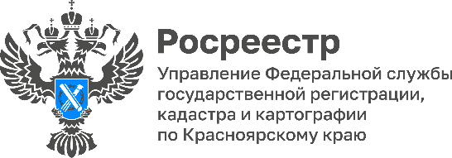

Принят Федеральный закон «О внесении изменений в статью 18 Федерального закона «О государственной кадастровой оценке»

16 ноября т.г. Государственная Дума РФ приняла Федеральный закон «О внесении изменений в статью 18 Федерального закона «О государственной кадастровой оценке».
Законом устанавливается порядок применения кадастровой стоимости объекта недвижимости, находящегося в государственной или муниципальной собственности, если при оказании соответствующей услуги размер платы или цена определяются исходя из величины кадастровой стоимости.
То есть установлено применение кадастровой стоимости объекта недвижимости, содержащейся в ЕГРН, на дату подачи соответствующего заявления (ходатайства) о предоставлении государственной или муниципальной услуги.
Вместе с тем, если после даты подачи такого заявления, результатом рассмотрения которого является заключение договора аренды или договора купли-продажи объекта недвижимости, находящегося в государственной или муниципальной собственности, кадастровая стоимость изменилась в сторону понижения, применяется измененная (сниженная) кадастровая стоимость объекта недвижимости.

Руководитель Управления Росреестра по Красноярскому краю Татьяна Голдобина: «Законом предусмотрены дополнительные гарантии прав физических и юридических лиц при приобретении ими в собственность или в аренду объектов недвижимости, находящихся в государственной и муниципальной собственности, если произошло изменение кадастровой стоимости таких объектов недвижимости».

Заместитель Министра экономики и регионального развития Красноярского края Марина Лейман: «По общему правилу, кадастровая стоимость объекта недвижимости подлежит применению на дату подачи соответствующего заявления о предоставлении государственной или муниципальной услуги. Вместе с тем, Законом предусматривается исключение из этого правила при снижении кадастровой стоимости. В этом случае применяется сниженная кадастровая стоимость объекта недвижимости».

Материалы подготовлены Управлением Росреестра по Красноярскому краю
Контакты для СМИ:
тел.: (391)2-226-756
е-mail: pressa@r24.rosreestr.ru
«ВКонтакте» http://vk.com/to24.rosreestr
Telegram https://t.me/Rosreestr_krsk24
Одноклассники https://ok.ru/to24.rosreestr

